附件2：
本市企业申请《法人公共信用信息查询报告》流程图
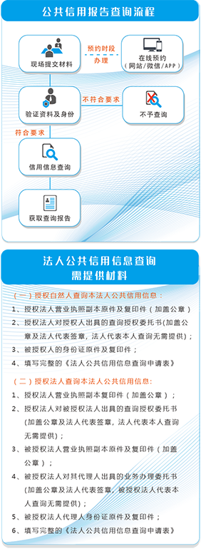
注：《法人公共信用信息查询报告》查询免费，可当场获取。详见“上海诚信网”，网址：http://www.shcredit.gov.cn/booking_fr.jsp

